Python环境配置

Python介绍：创始人为荷兰人Guido。1989年， Guido为了打发圣诞节的无趣，决心开发一个新的脚本解释程序，做为ABC语言的一种继承。之所以选中Python作为该编程语言的名字，是因为他是一个叫Monty Python的喜剧团体的爱好者。
优势：
简单易学：开源、高级语言、可移植性、解释性
1 安装：

Windows：
访问http://www.python.org/download/, 选择版本进行安装。建议不要选太高，3.5，3.6即可。
配置：配置环境变量。右键选择“我的电脑” ->高级系统设置
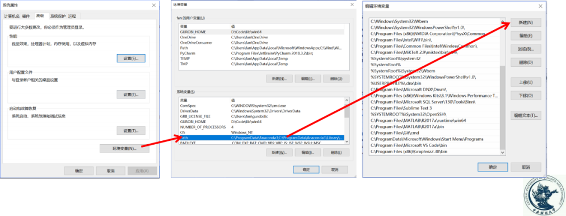
检查环境变量配置成功：Win+R->输入cmd->确定->输入python->Enter
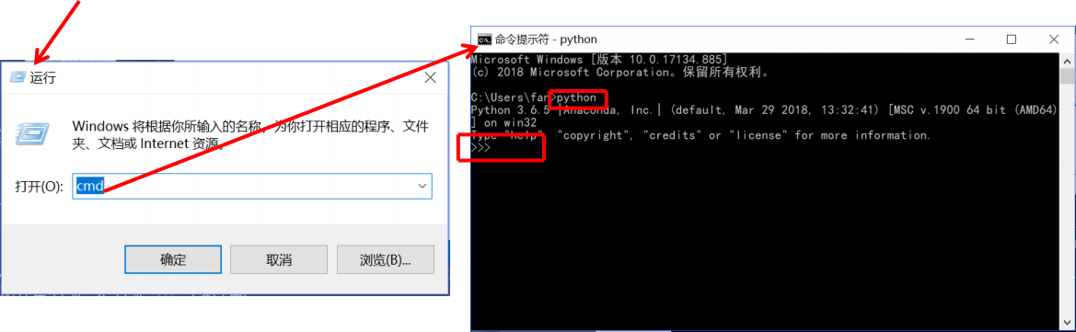
安装pip：https://pypi.org/project/pip/#files，配置：
检查：解压文件后，在Path最后面添加Scripts文件路径。再次打开控制台，输入pip list，出现Package和Version等信息表示安装成功。
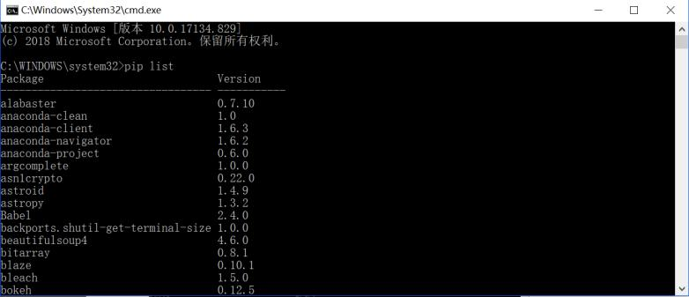

- Mac：Mac系统都自带有Python环境，我们可以在终端输入python命令就可以运行。如需安装其他版本的Python，访问网站http://www.python.org/download/， 下载对应版本的dmg文件，双击按照提示完成安装即可。

2 Ananconda安装
- Anaconda简介
Anaconda是一个用于数据科学和机器学习的开源发行版和软件包管理器。它包含了Python解释器和许多流行的数据科学包，如NumPy、Pandas、Scikit-learn、Matplotlib等等。Anaconda还提供了一个易于使用的图形用户界面，可以方便地管理Python环境和软件包。此外，Anaconda还包含了Jupyter Notebook，这是一个交互式的数据分析和可视化工具，可以用于创建、共享和协作数据分析文档。
使用Anaconda可以让数据科学家和机器学习工程师快速构建Python环境和依赖项，从而使他们更加专注于数据分析和模型开发。Anaconda还支持跨平台，可在Windows、Mac和Linux上运行，并提供了免费和商业版两个版本，可以根据不同需求选择使用。
官网默认提供最新版本的Ananconda，Python3.6对应Anaconda版本为Anaconda3-5.2.0，选择安装对应的文件即可。
Anaconda安装

- 直接进入[Anaconda官网](https://www.anaconda.com/download/)下载。
- 网络不好的同学可以到清华大学镜像下载站
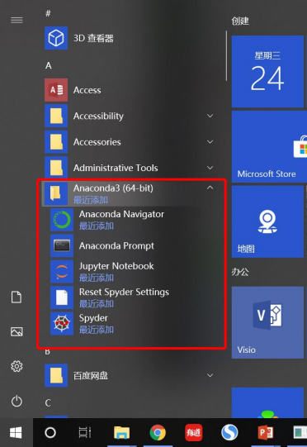
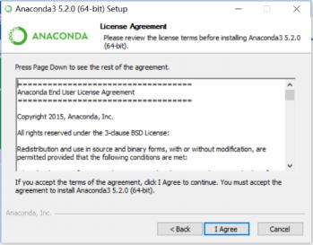
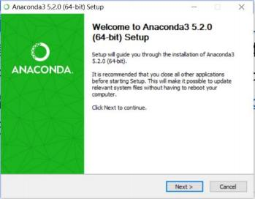
(https://mirrors.tuna.tsinghua.edu.cn/anaconda/archive/)下载，根据自己的操作系统选择相应的版本，下载后直接双击安装包即可，相应的配置按照下面图片所示即可。最后点击安装（Install）。

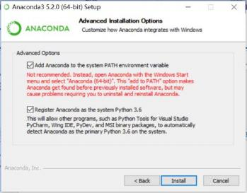
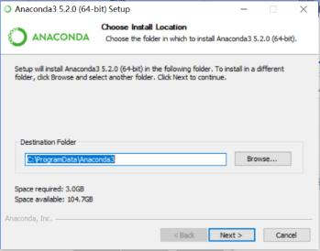

3 PyCharm安装
是由捷克公司 JetBrains 开发的一款专为 Python 程序员设计的集成开发环境（IDE）。它是目前全球最流行、功能最强大的 Python 开发工具之一，广泛应用于专业开发、数据科学、Web 开发和教学领域。两个版本，Community (社区版，免费）和Professional (专业版，收费)。前者即可。智能代码辅助 (Intelligent Coding Assistance)、强大的调试器 (Debugger)、完美的虚拟环境管理、代码重构 (Refactoring)、集成工具链
搜索PyCharm官网安装，即可使用。

